4 Возведение зданий с кирпичными стенами и зданий с деревянными несущими конструкциями

4.1 Возведение зданий с кирпичными стенами. Общие положения
В качестве стенового ограждения широко применяют природные и искусственные камни. Наружные кирпичные стены в многоэтажных каркасных зданиях могут быть:
несущими - воспринимающими горизонтальные усилия от плит перекрытий;
самонесущими (ограждающими) - прикрепленными к стальному или железобетонному каркасу и несущими нагрузку только от собственной массы; навесными - опирающимися на обвязочные балки или пояса над полосой ленточного остекления. В навесных стенах кирпичная кладка приобретает чисто архитектурное назначение с целью создания оригинальности и выразительности фасада.
Применяемые кирпичи и камни:

Наименование изделия | Размеры, мм.
Кирпич обыкновенный | 250х120х65
Кирпич утолщённый | 250хх120х88
Кирпич модульный | 288х138х63
Камни керамические | 250х120х138
Камни керамические модульных размеров | 288х138х138
Камни керамические укрупнённые | 250х250х138
Камни керамические с горизонтальным | 250х250х120
расположением пустот | 250х200х80
Кирпичи и камни керамические подразделяют на семь марок по прочности, кг/см2: 300, 250, 200, 150, 125, 100 и 75.
Для каменных конструкций предусмотрены следующие проектные марки растворов, кг/см2: 4, 10, 25, 50, 75, 100, 150 и 200.
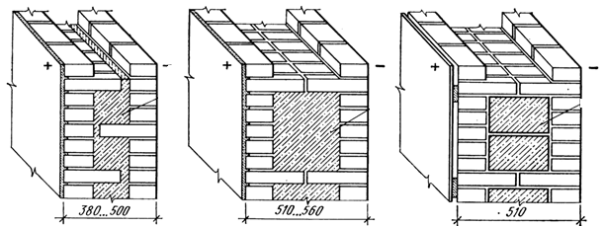
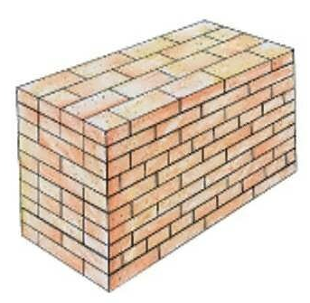
Для обеспечения устойчивости и повышения несущей способности отдельных элементов (столбы, стенки и простенки) их усиливают металлической арматурой. В кладке арматуру размещают в горизонтальных швах. При укладке отдельных стержней или сеток в кладку защитный слой раствора сверху и снизу должен быть не менее 4 мм.
Рис.1 сплошная кладка Рис. 2 кладка с утеплителем (колодцевая)
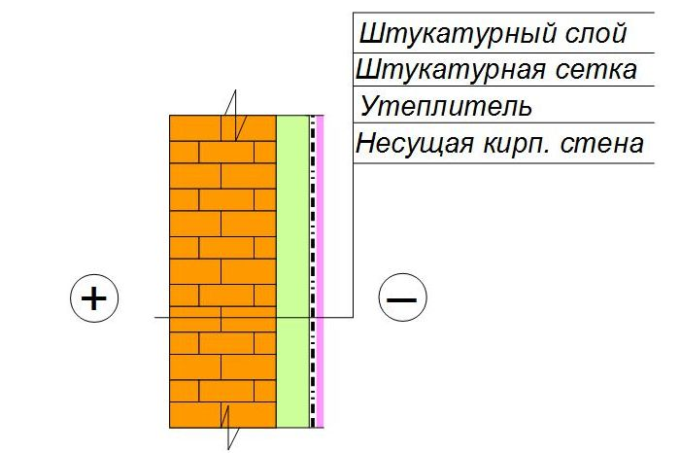
Наружные стены выполняют в виде трех основных конструктивных схем: массив или сплошная кладка на всю толщину стены (рис. 1); кладка с утеплителем в теле стены (рис. 2); кладка с утеплителем на поверхности стены (рис. 3).
Рис. 3 кирпичная кладка с утеплителем снаружи

4.2. Организация возведения кирпичных стен
Процесс возведения многоэтажного кирпичного дома обычно осуществляет комплексная бригада. Количественный и квалификационный состав бригады определяется в зависимости от фронта работ, сроков строительства, принятых методов производства работ, производительности рабочих и машин.
При поточном выполнении каменной кладки основные понятия технологии работ имеют свое специфическое определение.
Захватка - типовая, повторяющаяся в плане часть здания с приблизительно равными на данном и последующих за ним участках (полсекции, секция, две секции) объемами кладки, предоставленная бригаде каменщиков для поточного выполнения работы на целое число смен. Делянка - кратная часть захватки, отводимая звену каменщиков для бесперебойной работы в течение нескольких смен.
Ярус - часть здания, условно ограниченная по высоте, где без изменения уровня работы каменщиков по отношению к перекрытию выполняют рабочие процессы кладки в течение одной смены.

Поточное производство монтажных и каменных работ
Основная особенность возведения многоэтажных зданий с кирпичными стенами состоит в сочетании выполнения монтажных и каменных работ. Оба этих процесса неразрывно связаны между собой и могут выполняться параллельно либо с некоторым интервалом во времени.
Возведение кирпичных зданий следует осуществлять только поточным методом, предусматривающим деление здания на несколько одинаковых по трудоемкости захваток: по одно-, двух- и трехзахватной системам.
Оптимальная организация работ предусматривает следующее:
- ведущий процесс - кирпичную кладку выполняют в 1 смену, перестановку подмостей, подачу материалов, сопутствующие работы - во 2 смену, монтаж - в 3 смену;
- продолжительность работ на захватке зависит от трудоемкости крановых процессов при загрузке крана в 2...3 смены;
- численный состав каменщиков определяют делением итоговых трудозатрат по кладке на принятую продолжительность работ.
Разновидность поточного метода - метод поточно-кольцевой (поточно-конвейерный) применяется при кладке стен большой протяженности с малым числом проемов, обычно в промышленных и общественных зданиях. При этом методе здание может быть разбито на захватки, но делянки отсутствуют, звенья каменщиков перемещаются друг за другом по периметру захватки и выкладывают один общий ряд звеном «шестерка» - одни наружную версту, другие внутреннюю, третья двойка - только забутку. Закончив кладку одного ряда по всей длине стен на одной захватке, звено переходит к кладке следующего ряда.

Возведение каменных конструкций в зимних условиях
Каменные работы в зимних условиях имеют ряд особенностей, обусловленных влиянием отрицательных температур на процессы укладки и твердения раствора. С понижением температуры скорость твердения раствора замедляется: при 5°С - в 3...4 раза, при 0°С раствор практически не твердеет. При более низких температурах содержащаяся в растворе свободная вода превращается в лед, который в соединение с вяжущими веществами не вступает. Если твердение раствора началось ранее замерзания, то оно приостанавливается до тех пор, пока свободная вода будет находиться в растворе в виде льда. Кроме этого, замерзающая вода увеличивается в объеме до 9%, вследствие чего структура раствора разрушается, и он в значительной степени теряет накопленную до замерзания прочность.
При замерзании свежевыложенной кладки в швах раствор очень быстро теряет пластичность, горизонтальные швы оста¬ются недостаточно уплотненными, при оттаивании они обжимаются весом вышележащей кладки, а это вызывает значительную и неравномерную осадку, создающую угрозу прочности и устойчивости кладки и всего сооружения. При раннем замораживании кладки конечная прочность, которую она приобретает при положительной температуре, не доходит до марочной и обычно не превышает 50% требуемой прочности.
При каменной кладке в зимних условиях, выполняемой на растворах с температурой не ниже +20°С, применяют следующие основные способы:
замораживание с приобретением раствором критической прочности до замерзания;
использование противоморозных добавок;
использование быстротвердеющих растворов на основе глиноземистого цемента;
электропрогрев кладки; армирование кладки; кладку в тепляках.
Мероприятия в период оттаивания кладки. Снижение прочности замерзшей кладки и ее устойчивости при оттаивании, неравномерность оттаивания и осадки отдельных частей и даже сторон здания при весеннем солнечном нагреве обязывают строителей внимательно следить за состоянием конструкций в период оттепелей, чтобы своевременно принять необходимые меры и обеспечить сохранность и целостность возводимого здания.
По окончании кладки каждого этажа необходимо устанавливать контрольные рейки и вести по ним наблюдения за осадкой стен в зимний и весенний периоды.
Особо опасные участки необходимо укрепить стойками с тщательным подклиниванием.
С наступлением теплой погоды нужно разгрузить перекрытия, в частности от строительного мусора.
Необходимо постоянно наблюдать за наиболее напряженными конструкциями, проверять целостность кладки столбов, простенков, опор под сильно нагруженными прогонами.
Наблюдения за состоянием кладки необходимо осуществлять в течение всего периода оттаивания, длительность которого составляет для наружных стен 7... 10 дней после наступления круглосуточных положительных температур.

Возведение зданий с применением деревянных конструкций
Большепролетные здания с деревянными несущими конструкциями. Использование деревянных конструкций, таких, как балки, арки, рамы, фермы в качестве несущих для покрытий большепролетных зданий, в силу их небольшого веса, приводит к облегчению и удешевлению элементов сборного или монолитного каркаса. Подобные здания могут использоваться в промышленном строительстве для неагрессивных производств, но наибольшее применение они получили при строительстве гражданских зданий.
Например, олимпийский спортивный зал в г. Солт-Лейк-Сити (США) имеет покрытие в виде клеедеревянного сетчатого купола с треугольными ячейками диаметром 150 м и высотой 38 м, опирающегося на стальное опорное кольцо; овальный спортивный зал в г. Пуатье (Франция), основной несущей конструкцией покрытия которого является клеедеревянная арка пролетом 75 м, на нее опираются клеедеревянные балки с различными пролетами, имеющие обратные выгибы и опирающиеся с другой стороны на железобетонные колонны; дворец спорта в г. Архангельске (Россия), несущие конструкции которого представляют собой клеедеревянные сегментные арки пролетом 63 м, опирающиеся на железобетонные рамы пристроек. Кроме того, деревянные конструкции для покрытия большепролетных зданий могут использоваться в крупных магазинах, офисных центрах, транспортных терминалах. Так, здание международного аэропорта в г. Осло (Норвегия) состоит из центра-льной трехпролетной части, перекрываемой девятью сдвоенными клеедеревянными балками длиной 120 м, установленными на железобетонные колонны с шагом 15 м; балки между собой соединены пространственными деревянными фермами; левая и правая части терминала представляют собой однопролетные здания длиной 250 м, перекрытые клеедеревянными 18-метровыми балками, установленными с шагом 8 м.
Возведение зданий с деревянными несущими конструкциями практически полностью осуществляется по схемам и с использованием методов, ранее рассмотренных при возведении большепролетных зданий с несущими железобетонными и ме-таллическими конструкциями.
Такие конструкции, как балки, арки с затяжкой, фермы, монтируют полностью собранными. Сборку осуществляют в заводских или построечных условиях. Трехшарнирные рамы и арки монтируют по частям, устанавливая в проектное положение каждую из половинок конструкции и соединяя их после установки в коньковом узле. Наиболее часто используемым узлом крепления деревянных конструкций с каркасом является крепежный элемент, состоящий из двух частей, одна из которых в виде площадки опирания при железобетонной конструкции замоноличивается или закрепляется болтами, при металлической - сваривается, а другая часть в виде пластин, анкерных столиков, башмаков крепится на болтах к деревянной конструкции.
Специальные деревянные сооружения. Специальными деревянными сооружениями являются мачты, шпили, башни, в том числе силосные, мосты и эстакады, леса и кружала.
Из перечисленных выше сооружений чаще других применяют деревянные одноствольные или кустовые мачты на оттяжках, состоящие из ствола, стальных оттяжек, фундамента и анкерных опор. В одноствольных мачтах, достигающих в высоту 40 м, в качестве ствола используют клеедеревянные конструкции или одиночные бревна равного диметра (до 30 см), соединенные по длине с помощью косого прируба (имеющего длину не менее тройного диаметра, стягивающегося болтами и хомутами из полосовой стали) или прямого лобового упора (соединенного накладками из швеллеров или уголков на болтах).
Деревянные башни являются пространственными решетчатыми или сетчатыми сооружениями, высота которых значительно превышает их поперечные размеры. Монтаж деревянных сетчатых башен осуществляют в следующей последовательности:
- стойки башни устанавливают подъемным краном в проектное положение и закрепляют в нем с помощью временных приспособлений;
- по высоте устанавливают горизонтальные решетчатые диафрагмы, соединяемые со стойками металлическими хомутами на болтах;
- монтируют стержни решеток граней, работающие на растяжение или знакопеременные усилия, с помощью болтов внахлест, работающие только на сжатие иногда в виде лобовых врубок.
Сетчатые башни (В.Г. Шухова) - круглые в плане, состоящие из двух примыкающих слоев пересекающихся клеедеревянных или брусчатых стоек, расположенных по образующим однополосного гиперболоида вращения.
Деревянные кружала - временные опоры, применяемые при возведении железобетонных и каменных конструкций арочной, купольной и сводчатой форм. Кружала состоят из несущих конструкций, опор и настила. Непосредственная форма возводимых конструкций достигается приданием настилу требуемых проектом конфигураций.
Каркасные деревянные здания. Каркасные деревянные здания имеют огромное применение в Канаде, Норвегии, Швеции, Финляндии и некоторых других странах с климатическими условиями, схожими с российскими. Этим объясняется повышенный интерес к зданиям такого типа.
Строительство каркасных зданий (рис. 4) начинают с возведения фундамента, выполняемого из железобетона или, в силу незначительного веса деревянных конструкций и здания в целом, из бетонных блоков. После проведения мероприятий по вертикальной и горизонтальной гидроизоляции по периметру здания устанавливают непрерывные балки пола первого этажа. Балки выполняют из толстых досок, устанавливаемых на кромки и сращиваемых по длине накладками из деревянных досок, расположенных внутри контура здания. Удлинение осуществляют с помощью гвоздей или болтов. Продольные периметральные балки связывают между собой промежуточными балками, устанавливаемыми через 50...70 см. Соединение продольных и поперечных балок осуществляют с помощью гвоздевых пластин.
Поверх смонтированной конструкции укладывают пол 1 этажа. На следующем этапе монтируют стены и перегородки первого этажа, начиная с наружных. Для этого сначала на поверхности пола, в местах установки стен и перегородок, монтируют нижний пояс первого этажа в виде досок, устанавливаемых на их широкие стороны - пласти. Затем на горизонтальной поверхности собирают каркасы наружных и внутренних стен.
Каркас стены представляет собой прямоугольный фрагмент по длине, как правило, равный длине стены, но не превышающий 12 м, а по высоте равный высоте этажа. По периметру каркаса монтируют пластями толстые доски, а на расстоянии 70...90 см устанавливают дополнительные стойки, равные высоте этажа. В наружных стенах, в зонах установки окон и дверей монтируют проемообразователи для этих столярных изделий. Непосредственно над окнами или дверями устанавливают перемычку — усиленный деревянный элемент из бруса или из сплоченных досок, соединенных по ширине. Под оконными проемообразователями устанавливают вертикальные стойки, соединяющие проемы с нижними балками каркаса.
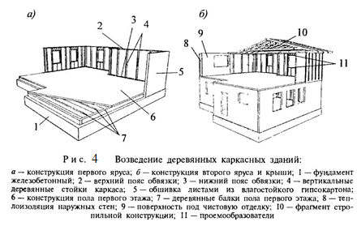
Соединения всех элементов осуществляют на гвоздях или гвоздевых пластинах. Для придания пространственной жесткости и устойчивости фрагмент с внешней стороны обшивают листами влагостойкого гипсокартона, OSB плитой. Собранный фрагмент каркаса устанавливают в проектное положение, поднимая его краном или вручную. Соединение с нижним поясом первого этажа осуществляют гвоздями, а для придания дополнительной пространственной жесткости и устойчивости фрагменты раскрепляют временными подкосами. Затем устанавливают каркасы внутренних стен перегородок. Их отличие от наружных заключается в отсутствии проемообразователей под окна и монтаже в проектное положение без обшивки гипсокартоном. Заканчивается возведение конструкций первого этажа монтажом балок перекрытия. К ним снизу прибивают конструкции обрешетки, являющиеся направляющими, к которым крепится потолок первого этажа. Поверх обрешетки укладывают звукоизоляцию, монтируют электротехническую и, если требуется, горизонтальную санитарно-техническую разводку.
После выполнения этих процессов укладывают подготовку пола второго этажа. Возведение конструкций второго этажа осуществляют в той же последовательности. Поверх верхнего пояса второго этажа монтируют несущие конструкции кровли. Как правило, их выполняют в виде ферм, изготавливаемых в заводских или построечных условиях, полностью подготовленных для монтажа в проектное положение. Для двухскатных крыш фермы устанавливают в поперечном направлении с шагом до 3 м. Для образования дополнительных скатов в трех- и четырехскатных крышах к крайним фермам в продольном направлении достраивают полуфермы изменяемой высоты. По верхним поясам ферм укладывают настил и покрытие в соответствии с описываемыми ранее решениями.
На следующем этапе в наружных и внутренних стенах монтируют электротехническую разводку и вертикальные санитарно-технические стояки. Затем укладывают теплоизоляцию в наружные стены и звукоизоляцию во внутренние стены и перегородки, после чего их обшивают листами гипсокартона.
На последнем этапе осуществляют окончательную отделку помещений изнутри, а после облицовки фасада деревянными изделиями или декоративным камнем — его покраску снаружи. Прилегающую территорию благоустраивают.
Возведение каркасного здания площадью 250 м2 с установкой санитарно- технического и кухонного оборудования, с полной отделкой внутри дома и снаружи и благоустройство прилегающей территории комплексная бригада, состоящая из 6 рабочих, выполняет в течение 2,5...3 мес.
Брусовые здания. Особенность брусовых зданий заключается в том, что возникающая вертикальная нагрузка воспринимается наружными и внутренними стенами, смонтированными из бруса. После возведения фундамента или стен подвала и выполнения вертикальной и горизонтальной гидроизоляции по ним устраивают обвязку и укладывают порядно брус наружных и внутренних стен. Для наружных стен используют антисептированный и антипирированный (пропитанный раствором, понижающим горючесть древесины) брус 150 х 150...200 х 200 мм, для внутренних - брус 100 x 100 мм. Между рядами прокладывают слой гидро- и теплоизоляции, позволяющий осуществлять лучшее сопряжение брусьев и препятствующий задуванию и проникновению влаги внутрь здания. Между собой брусья соединяют крепежными элементами - нагелями, представляющими собой металлические штыри диаметром 25 мм и длиной, равной двукратной высоте брусьев плюс 30 мм. Такая длина нагелей обеспечивает прошивание двух рядов брусьев и вхождение на 25...30 мм в третий брус. Нагели устанавливают в шахматном порядке через 1,5 м один от другого, но не менее чем два нагеля на один брус.
На возведенные стены первого этажа укладывают балки перекрытия, монтируют конструкции второго этажа, чердачное перекрытие, несущие пространственные конструкции кровли и кровлю.
На следующем этапе наружные стены утепляют изнутри или снаружи и обшивают декоративными материалами - деревянными элементами или отделочным камнем. После этого приступают к санитарно-технической и электротехнической разводкам, внутренним отделочным работам и благоустройству прилегающей территории.
К недостаткам брусовых зданий относятся повышенные требования специальной подготовки к используемым при их возведении материалам. До начала строительства брус должен пройти пропитку антисептирующими и водоотталкивающими растворами, после чего их укладывают в сушильную камеру и доводят уровень влажности до значений, не превышающих 8%. На протяжении строительства брусья должны храниться в сухом отапливаемом помещении. Если эти условия не соблюдаются, повышение влажности приводит к тому, что после возведения здания происходит усыхание древесины, обжатие теплоизоляционной прокладки и, как следствие, усадка здания до 5% по высоте. Проведение отделочных работ при таких условиях практически нецелесообразно, к ним можно приступать только после окончания усадочных процессов, т. е. через 9...12 мес после завершения монтажа конструкций, а следовательно, полный цикл возведения здания будет значительно более продолжительным в сравнении с аналогичными объектами, построенными из других материалов.

Используемая литература (желательно):
Теличенко В.А. Технология возведения зданий и сооружений : учебник / В. А. Теличенко, О. М. Терентьев, А. А. Лапидус. - 3-е изд.,стер. - М. : Высш.шк., 2006. - 446с. - (Строительные технологии). - ISBN 5-06-003992-7 : 420-00.

